АЛЕКСАНДР ПЕТРОВИЧ МАМКИН
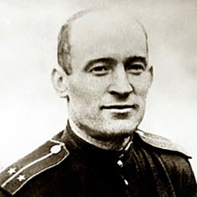
Александр Петрович Мамкин родился в 1916 году в многодетной семье на хуторе Крестьянский Воронежской губернии. В 1918 году его отец умер, и матери пришлось одной воспитывать четверых детей. С 1931 года Александр работал в колхозе и одновременно учился в школе. В 1934 году поступил в Орловский финансово-экономический техникум. В 1936 году по комсомольскому набору попал в Балашовское летное училище гражданской авиации, которое через три года окончил с отличием. По распределению был направлен в Таджикское управление гражданского воздушного флота (ГВФ). С 1939 года перевозил почтовые грузы на территории Таджикской и Узбекской ССР. За неполные три года работы Мамкин сумел налетать 1700 часов без летных нарушений и стать передовиком своего летного подразделения. Война застала Александра за работой в Средней Азии.

В соответствии с приказом НКО СССР №0047 от 9 июля 1941 года действующим авиагруппам ГВФ предписывалось обеспечивать деятельность действующих частей Красной Армии. При этом сохранялись структура и личный состав подразделений. На их базе были созданы особые авиационные группы ГВФ. Таким образом, личный состав авиаподразделений гражданской авиации считался призванным в Красную Армию. Александр Мамкин оказался в составе 120-го отдельного авиаполка гражданского воздушного флота. В 1942 году он и его товарищи были переведены в 105-й отдельный авиаполк ГВФ, входивший в состав 3-й воздушной армии.

Авиаполк занимался доставкой грузов и перевозкой раненых через линию фронта. Как правило, перелеты осуществлялись ночью и часто в сложных метеоусловиях. Александр Мамкин летал на биплане Р-5 со снятым вооружением.

22 августа 1943 года за успешную доставку через линию фронта к партизанам радистов и боеприпасов, проходившую ночью в условиях плотной облачности, он получил свою первую награду – орден Отечественной войны I степени. К тому времени Александр совершил 74 боевых вылета, 15 из них ночью с посадкой у партизан. Летчик доставил партизанам 13 249 кг боеприпасов и 16 военнослужащих, вывез 24 раненых.

К марту 1944 года Александр сделал еще 33 боевых вылета, перевез за линию фронта 9 тонн боеприпасов, 41 военнослужащего и вывез 113 раненых партизан. За все время работы у Александра Мамкина не было ни одного срыва задания или аварийного происшествия, невзирая на то, что он часто подвергался зенитным обстрелам и атакам вражеской авиации, от которых непременно уходил. В феврале-марте 1944 года он выполнял 3-4 боевых вылета за ночь, за что был награжден орденом «Красное Знамя».

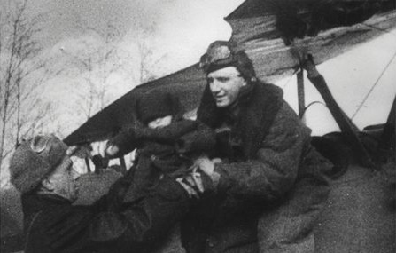
Александр Мамкин. Апрель 1944 г.
Операция «Звездочка»

Летом 1943 года партизанский отряд им. Щорса передислоцировался в леса под Полоцком в Белоруссии. Вокруг партизанской зоны была создана оборонительная линия протяженностью около 300 км. В ее пределах отряд вел агентурную разведку в деревнях и селах.

Осенью 1943 года одна из разведывательных групп выяснила, что в деревню Бельчица из Полоцка переехал детский дом № 1, в котором находилось около 200 детей. Разведчики в тот же день встретились с директором детского дома М.С. Форинко: он рассказал, что ребята голодают, началась эпидемия тифа. При этом гитлеровцы намеревались вывезти детей и уничтожить.

Эту информацию доставили в штаб партизанского отряда. С Форинко поддерживалась систематическая связь, а в окрестностях деревни Бельчица велась повседневная разведка. Было принято решение освободить детей.

18 февраля 1944 года отряд партизан взял с собой около 50 подвод и совершил 20-километровый марш-бросок под Полоцк. С наступлением темноты опушка недалеко от деревни Бельчица была превращена в укрепленный рубеж с окопами и пулеметами. В назначенное время над деревней зашумела наша авиация, совершая отвлекающий маневр. В этот момент дети направились к лесу мелкими группами. Партизаны в маскхалатах встречали их на полпути и помогали быстро добраться до обороняемой опушки леса. Больных и малолетних детей по глубокому снегу несли на руках воспитатели и старшие ребята.

Детей усадили на подводы, и «санный поезд» ночью доставил их в расположение отряда. Затем спасенных воспитанников детского дома разместили по домам в деревне Емельяники, где оказали первую помощь, отогрели и накормили. Спустя некоторое время для большей безопасности их перевезли в глубокий партизанский тыл в деревню Словени. Партизаны, участвовавшие в операции, были представлены к высшим правительственным наградам.

Слух о дерзкой операции партизан прошел по всему району и имел большое патриотическое значение.

Вслед за первым этапом операции следовала эвакуация детей через линию фронта на «большую землю». Пилоты Александр Мамкин, Иван Жуков, Дмитрий Кузнецов и другие совершали по несколько рейсов за ночь, перевозя ребят и раненых партизан. К 10 апреля оставалось транспортировать около 130 детей. Операцию осложняли начавшиеся бои, в которых были задействованы партизаны отряда.

Александр Мамкин в ночь с 10 на 11 апреля совершил 8 успешных рейсов. Готовясь к 9-му вылету, он разместил 10 детей и воспитательницу в фюзеляже своего Р-5. В кассеты под крыльями были помещены два партизана с тяжелыми ранениями ног.

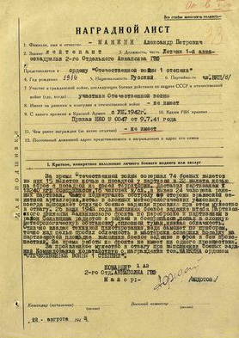
Один из наградных листов А. Мамкина. 1943 г.
Взлетев со льда озера Вечелье, Александр взял курс на аэродром своего авиаполка. На подлете к линии фронта самолет атаковали немецкие ночные истребители. В моторном отсеке Р-5 вспыхнул пожар. Огонь начал распространяться на кабину пилота. Теряя высоту, Мамкин перетянул самолет через линию фронта. Невзирая на аварийную ситуацию и то, что по правилам в таких случаях пилоту предписано покинуть самолет на парашюте, Александр изо всех сил вел машину к своим. На нем горел комбинезон, огонь прорвался к ногам. На некоторых детях начала тлеть одежда. Возникла реальная опасность распространения пожара.
Непосредственным очевидцем героизма пилота был 14-летний Владимир Шишков, сидевший во второй кабине. Перед вылетом Александр проинструктировал его, как открывать люки, чтобы помочь выбраться пассажирам после приземления.
Александру Мамкину удалось посадить горящий самолет на замерзшее озеро недалеко от расположения советских частей. Он самостоятельно выбрался из кабины, но ходить уже не мог. Выгрузкой детей и раненых занимались Владимир и воспитательница Валентина Латко. Они успели отбежать на 200 метров к берегу, когда самолет взорвался.
Александра Мамкина вскоре доставили в госпиталь. Через 6 дней, 17 апреля 1944 года, не приходя в сознание, он скончался от полученных ожогов.
Всего в ходе многодневной операции было вывезено 200 детей и 314 раненых партизан, доставлено 90 тонн боеприпасов и грузов. За ночь с 10 на 11 апреля 1944 года Александр Мамкин перевез 90 детей.

Р-5

Советский многоцелевой одномоторный самолет, созданный ОКБ Поликарпова в 1928 году. Выпускался с 1930 по 1936 год. Один из самых массовых бипланов 1930-х годов в СССР. В гражданской авиации для почтовых и грузопассажирских перевозок использовалось более 1000 машин. В РККА имелось более 5000 самолетов Р-5. Применялся как разведчик, легкий бомбардировщик и штурмовик до начала 1940-х гг.
Конструкция самолета Р-5 оказалась весьма надежной, благодаря чему он служил в гражданской авиации до конца 1940-х гг.

Технические характеристики:
- Экипаж: 2 человека
- Длина: 10,56 м
- Размах крыла: 15,30 м
- Высота: 2,62 м
- Масса пустого: 1969 кг
- Масса снаряженного: 2955 (разведчик), 3347 (бомбардировщик)
- Мощность двигателя: 730 л.с.
Летные характеристики:
- Максимальная скорость: 225 км/ч
- Практическая дальность: 800 км
- Практический потолок: 6400 м
- Скороподъемность: 295 м/мин
Вооружение:
- 1 синхронизированный 7,62-мм пулемет ПВ-1 и спаренные 7,62-мм пулеметы ДА на кольцевом лафете над задней кабиной
- Бомбовая нагрузка: 400 кг
За годы Великой Отечественной войны «Звездочка» оказалась единственной в своем роде операцией по спасению такого большого числа детей. Понимая важность и беспрецедентность этого события, одним из рейсов в партизанский тыл был отправлен кинооператор, который снял пилота Мамкина и погрузку детей в самолет.
Командованием авиаполка Александр Мамкин был посмертно представлен к званию Героя Советского Союза. Однако по неизвестным причинам ни звания, ни награды за свой подвиг он не получил.
Александр Петрович Мамкин был похоронен в деревне Маклок, Смоленской области. В 1970-х годах его прах торжественно перезахоронили на воинском мемориальном кладбище «Лидова гора».

